Supplemental Figura 1. Informe para el laboratorio individual de los programas de categoría 4. Años 2003 y 2019

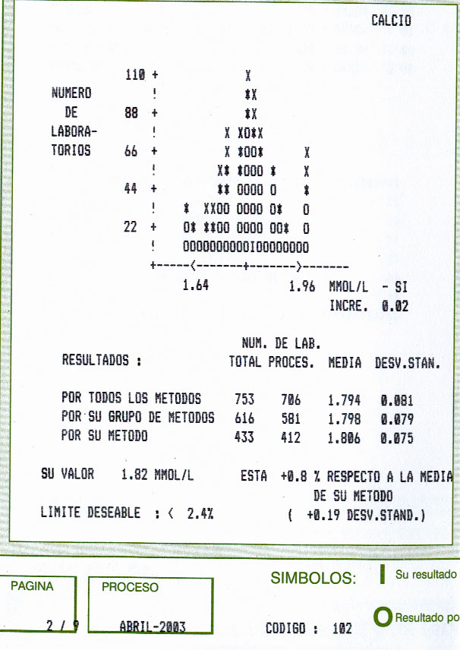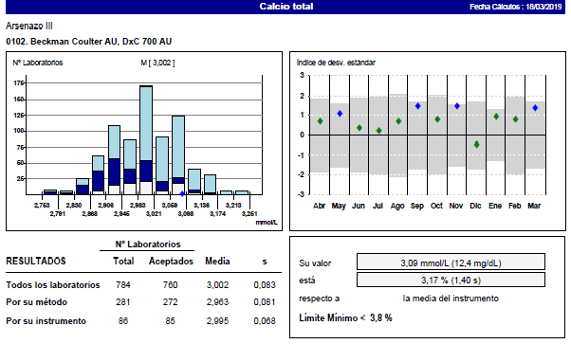

Supplemental Figura 2. Informe para el laboratorio individual de los programas de categoría 1

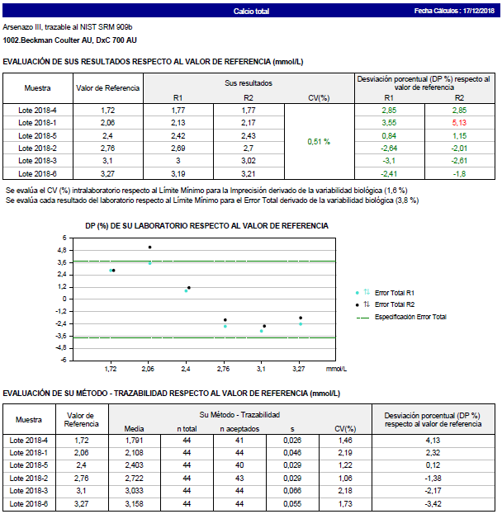

Supplemental Figura 3. Evolución del percentil 90 de las DP% respecto al grupo homogeneo (ET analítico) en el programa de hormonas

